Чадаева И.А.
РИС-25-2б
Задача о Ханойской башне
- Блок - схема:
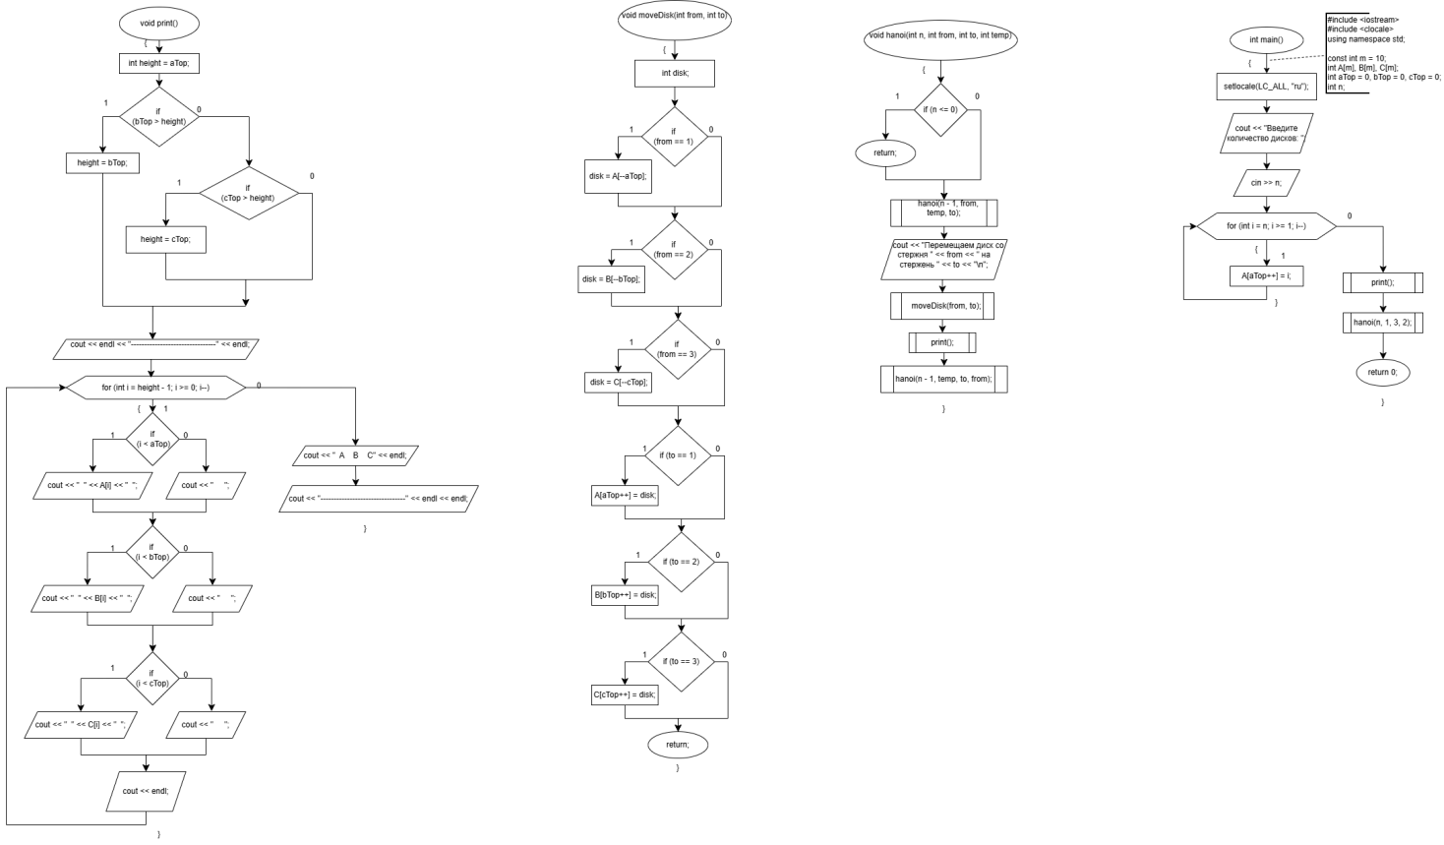
Рисунок 1 - Блок-схема
- Текст программы:
#include <iostream>
#include <clocale>
using namespace std;

const int m = 10;
int A[m], B[m], C[m];
int aTop = 0, bTop = 0, cTop = 0;

void print()
{
int height = aTop;
if (bTop > height)
{
height = bTop;
}
if (cTop > height)
{
height = cTop;
}

cout << endl << "--------------------------------" << endl;

for (int i = height - 1; i >= 0; i--)
{
// Колонка A
if (i < aTop)
cout << " " << A[i] << " ";
else
cout << " ";

// Колонка B
if (i < bTop)
cout << " " << B[i] << " ";
else
cout << " ";

// Колонка C
if (i < cTop)
cout << " " << C[i] << " ";
else
cout << " ";

cout << endl;
}

cout << " A B C" << endl;
cout << "--------------------------------" << endl << endl;
}

void moveDisk(int from, int to)
{
int disk;

// снимаем диск
if (from == 1)
disk = A[--aTop];
if (from == 2)
disk = B[--bTop];
if (from == 3)
disk = C[--cTop];

// кладём диск
if (to == 1)
A[aTop++] = disk;
if (to == 2)
B[bTop++] = disk;
if (to == 3)
C[cTop++] = disk;
}

void hanoi(int n, int from, int to, int temp)
{
if (n <= 0) return;

hanoi(n - 1, from, temp, to);

cout << "Перемещаем диск со стержня " << from << " на стержень " << to << "\n";
moveDisk(from, to);
print();

hanoi(n - 1, temp, to, from);
}

int main()
{
setlocale(LC_ALL, "ru");
int n;
cout << "Введите количество дисков: ";
cin >> n;

for (int i = n; i >= 1; i--)
{
A[aTop++] = i;
}

print();
hanoi(n, 1, 3, 2);

return 0;
}

- Результат выполнения работы программы:
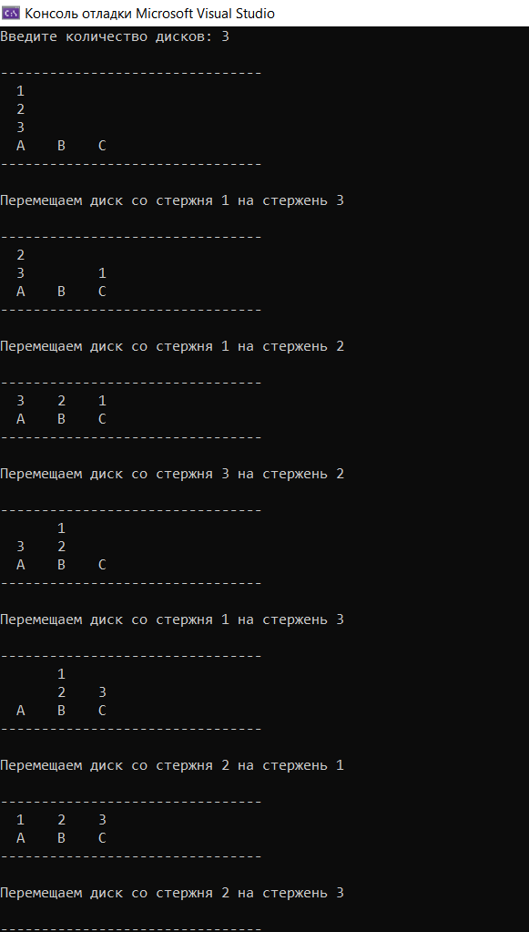
Рисунок 2 - Результат выполнения работы программы
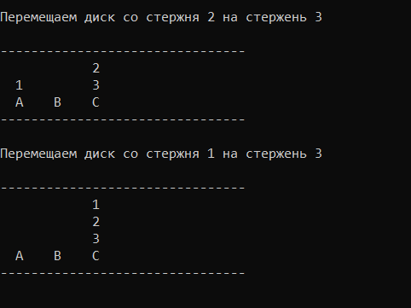
Рисунок 3 - Результат выполнения работы программы

